**INSTITUTO DE RECREACIÓN DE LOS TRABAJADORES DE LA EMPRESA PRIVADA DE GUATEMALA**

**7ma. Avenida 7-24, Zona 9, Ciudad de Guatemala PBX: 1501 Ext 321**

**e-mail:** [afiliaciones@irtra.org.gt](mailto:afiliados@irtra.org.gt)

AFI-02

**Ver.** 202108

# LLENAR A COMPUTADORA --- NO LLENAR A MANO

LE AGRADECEMOS SE SIRVA PROPORCIONARNOS LA INFORMACIÓN SOLICITADA *SI DESEA QUE SU ESPOSO(A) PUEDA INGRESAR NUESTROS PARQUES CON SU CARNET, ANÓTELO(A) EN ESTA BOLETA*.

Nombre **Empresa**:

## INHARSA

No. **Patronal IGSS:**

## 50289

No. **Afiliación IGSS:**

## 200800309651

# DPI

3883587770115

# Fecha de Nacimiento; Año: 2004

Mes: 07

Día: 22

Nombre del Trabajador: **Primer Nombre:**

## Joshua

**Segundo Nombre:**

## Daniel

**Segundo Apellido**:



**Primer Apellido:**

Ventura

**Sexo:**

✔

Estado Civil:

**Soltero**

## Romero

De casada:

(**Menores de**

**Edad**) Libro No.

:

Dirección:

9AV B 8-13 Santa Isabel 2, Zona 3 de villa nueva

✔

Folio: Partida:

**Casado**

**Pasaporte:**

# Extendido

en:

Departamento:

## Guatemala

Municipio:

## Villa Nueva

Zona:

Teléfono

3

## 54982277

emergencia: Nombre del Cónyuge: Apellidos del Cónyuge:



## [froezer123@gmail.com](mailto:froezer123@gmail.com)

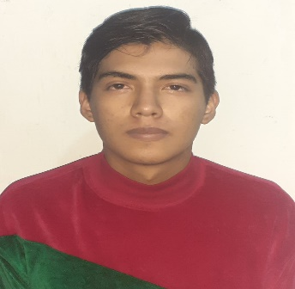PROPORCIÓNENOS SU CORREO ELECTRÓNICO

Joshua Ventura

(**FIRMA**)

FAVOR DE **FIRMAR CON TINTA NEGRA O AZUL** SIN



**FOTOGRAFIA** RECIENTE **TAMAÑO CEDULA**

**SALIRSE DEL MARCO DE REFERENCIA**

**Boleta para solicitar carné de trabajador**